* 冯诺依曼计算机的特点。

λ 计算机由运算器、控制器、存储器、输入设备、输出设备五大部件组成；

λ 指令和数据以同同等地位存放于存储器内，并可以按地址访问；

λ 指令和数据均用二进制表示；

λ 指令由操作码、地址码两大部分组成，操作码用来表示操作的性质，地址码用来表示操作数在存储器中的位置；

λ 指令在存储器中顺序存放，通常自动顺序取出执行；

λ 机器以运算器为中心（原始冯•诺依曼机）。

* 名词解释：MIPS,CPI,FLOPS,机器字长,存储字长,指令字长，CACHE，EPROM等等。

MIPS：Million Instruction Per Second，每秒执行百万条指令数，为计算机运算速度指标的一种计量单位。

CPI：Cycle Per Instruction，CPU每执行一条指令所需的时钟周期数。

FLOPS：floating-point operations per second，每秒所执行的浮点运算次数

机器字长：指 CPU 一次能处理的二进制数据的位数，通常与 CPU 的寄存器位数有关。

存储字长：一个存储单元所存储的二进制代码的总位数。

指令字长：机器指令中二进制代码的总位数。

EPROM：可擦除可编程只读存储器

* 什么是计算机系统，说明计算机系统的层次结构。

从计算机系统的层次结构来看，它通常可以有 5 个以上的层次，在每一个层次上

都能进行程序设计。从下到上依次为

1.微程序机器级，微指令由硬件直接执行；

2.传统机器（机器语言机器），用微程序解释机器指令；

3.操作系统级，一般用机器语言程序解释作业控制语句；

4.汇编语言级，由汇编程序支持和执行；

5.高级语言级，采用高级语言，有各种高级语言编译程序支持和执行。还可以有

6.应用语言机器级，采用各种面向问题的应用语言。

* 计算机体系结构、组成与实现之间的关系。

计算机体系结构是指那些**能够被程序员所见到的计算机系统的属性**，如指令系统、数据类型、寻址技术组成及 I/O 机理等。计算机组成是指**如何实现计算机体系结构所体现的属性**，包含对程序员透明的硬件细节，如指令的实现（。。。），组成计算机系统的各个功能部件的结构和功能，及相互连接方法等。

* 比较链式查询方式、计数器定时查询方式和独立请求方式各自的特点。

总线判优控制解决多个部件同时申请总线时的使用权分配问题；

链式查询方式连线简单，易于扩充，对电路故障最敏感；

计数器定时查询方式优先级设置较灵活，对故障不敏感，连线及控制过程较复杂；

独立请求方式速度最快，但硬件器件用量大，连线多，成本较高。

* 总线周期的四个阶段。

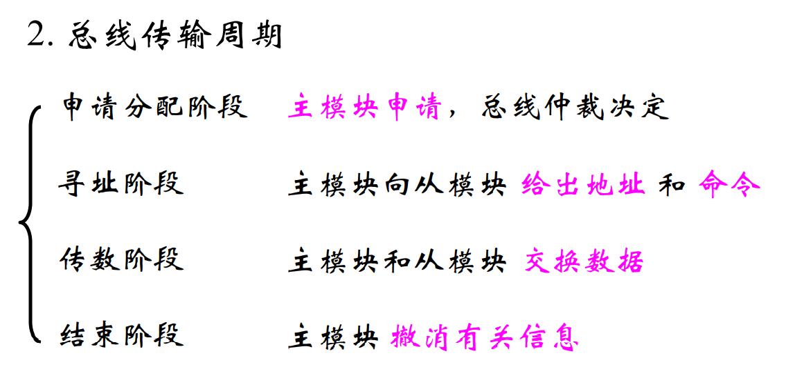

* 试比较同步通信和异步通信。

同步通信：指由**统一时钟**控制的通信，控制方式简单，灵活性差，当系统中

各部件工作速度差异较大时，总线工作效率明显下降。适合于**速度差别不大**的场

合。

异步通信：指**没有统一时钟控制**的通信，部件间采用**应答方式**进行联系，控制方

式较同步复杂，灵活性高，当系统中各部件工作**速度差异较大**时，有利于提高总

线工作效率。

* 试比较缓存-主存和主存-辅存两个层次的相同点和不同点。

cache-主存层次主要是为了解决 **CPU 与主存速度不匹配**的问题。。。。

主存-辅存层次主要是解决**存储系统容量**问题。。。。

cache-主存之间的数据调动是由**硬件自动完成**，对程序员是透明的。

主存-辅存之间的数据调动是由**硬件和操作系统共同完成**的。

* 提高访存速度可以采取哪些措施？

单体多字、多体并行、高性能存储芯片（SDRAM 同步DRAM ,RDRAM ,CDRAM 带Cache的DRAM）

* 程序查询方式接口电路的基本组成及程序流程

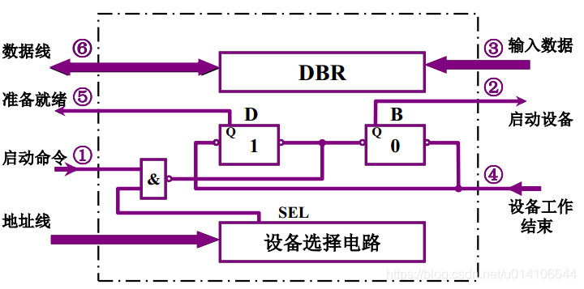

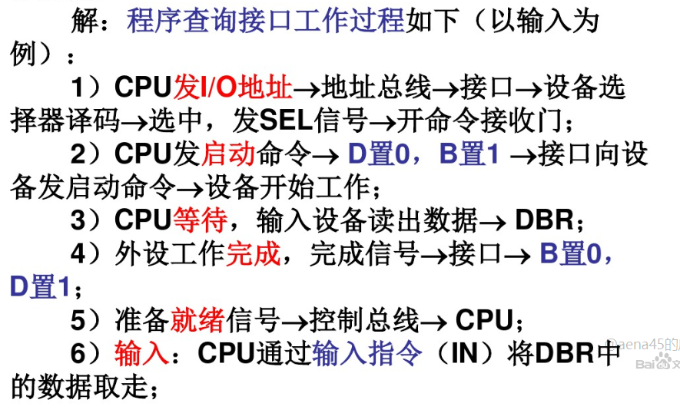

* 中断的处理过程，程序中断接口电路

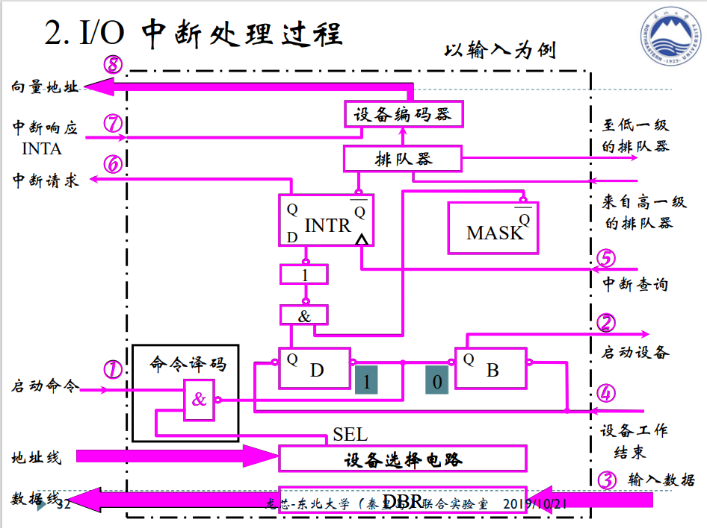

* 中断服务程序的流程

(1) 保护现场

(2) 中断服务

(3) 恢复现场

(4) 中断返回

* DMA接口的功能是什么

(1) 向 CPU 申请 DMA 传送

(2) 处理总线 控制权的转交

(3) 管理 系统总线、控制 数据传送

(4) 确定 数据传送的 首地址和长度

(5) DMA 传送结束时，给出操作完成信号

* DMA接口的基本组成有哪些

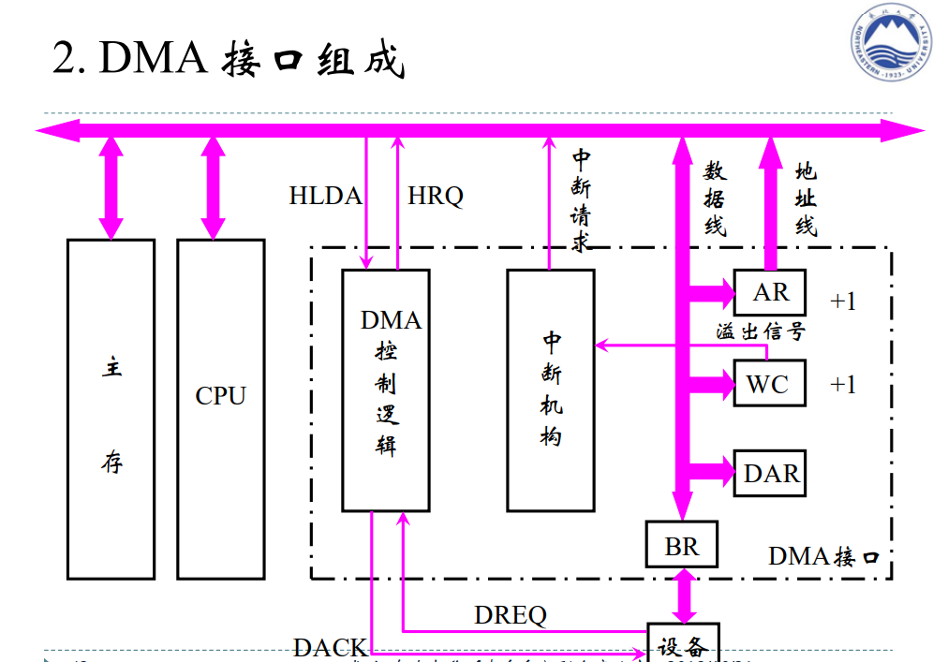

* 简述DMA的工作过程

(1)当设备准备好一个字时，发出选通信号，将该字读写到 DMA 的数据缓冲寄

存器（BR）中，表示数据缓冲寄存器为满。

(2) 与此同时设备向 DMA 接口发请求（DREQ）。

（3）DMA接口向 CPU 申请总线控制权（HRQ）

(4) CPU 发出 HLDA 信号，表示允许将总线控制权交给 DMA 接口。

(5) 将 DMA 主存地址寄存器中的主存地址送地址总线，并命令存储器写。

(6) 通知设备已被授予一个 DMA 周期（DACK），并为交换下一个字做准备。

(7) 将 DMA 数据缓冲寄存器的内容送数据总线。

(8) 主存将数据总线上的信息写至地址总线指定的存储单元中。

(9) 修改主存地址和字计数值。

（10）判断数据块是否传送结束，若未结束，则继续传送，若已结束，则向 CPU

发送中断请求，标志数据块传送结束。

* 试比较程序查询、程序中断和DMA三种方式的综合性能。

（1）数据传送依赖软件还是硬件。

（2）传送数据的基本单位。

（3）并行性。

（4）主动性。

（5）传输速度。

（6）经济性。

（7）应用对象。

解：比较如下：

（1）程序查询、程序中断方式的数据传送主要依赖软件，DMA 主要依赖硬

件。 （注意：这里指主要的趋势）

（2）程序查询、程序中断传送数据的基本单位为字或字节，DMA 为数据块。

（3）程序查询方式传送时，CPU 与 I/O 设备串行工作；程序中断方式时，

CPU 与 I/O 设备并行工作，现行程序与 I/O 传送串行进行；DMA 方式时，CPU

与 I/O 设备并行工作，现行程序与 I/O 传送并行进行。

（4）程序查询方式时，CPU 主动查询 I/O 设备状态；程序中断及 DMA 方

式时，CPU 被动接受 I/O 中断请求或 DMA 请求。

（5）程序中断方式由于软件额外开销时间比较大，因此传输速度最慢；程序

查询方式软件额外开销时间基本没有，因此传输速度比中断快；DMA 方式基本

由硬件实现传送，因此速度最快；

注意：程序中断方式虽然 CPU 运行效率比程序查询高，但传输速度却比程序查

询慢。

（6）程序查询接口硬件结构最简单，因此最经济；程序中断接口硬件结构稍

微复杂一些，因此较经济；DMA 控制器硬件结构最复杂，因此成本最高；

（7）程序中断方式适用于中、低速设备的 I/O 交换；程序查询方式适用于中、

低速实时处理过程；DMA 方式适用于高速设备的 I/O 交换；

* 指令的寻址方式

1)立即寻址

所需的操作数由指令的地址码部分直接给出，就称为立即数(或直接数)寻址方式。

2)直接寻址

指令的地址码部分给出操作数在存储器中的地址。

3)隐含寻址

操作数的地址隐含在操作码或者某个寄存器中。

4)间接寻址 **【子程序编制】**

在寻址时，有时根据指令的地址码所取出的内容既不是操作数，也不是下一条要执行的指令，而是操作数的地址或指令的地址，这种方式称为间接寻址或间址。

5)寄存器寻址

计算机的中央处理器一般设置有一定数量的通用寄存器，用以存放操作数、操作数的地址或中间结果。假如指令地址码部分给出某一通用寄存器地址，而且所需的操作数就在这一寄存器中，则称为寄存器寻址。通用寄存器的数量一般在几个至几十个之间，比存储单元少很多，因此地址码短，而且从寄存器中存取数据比从存储器中存取快得多，所以这种方式可以缩短指令长度、节省存储空间，提高指令的执行速度，在计算机中得到广泛应用。

　　6)寄存器间接寻址

　　寄存器中给出的是操作数的地址，因此还需要访问一次存储器才能得到操作数。

　　7)基址寻址

　　在计算机中设置一个专用的基址寄存器，或由指令指定一个通用寄存器为基址寄存器。操作数的地址由基址寄存器的内容和指令的地址码A相加得到。

　　8)变址寻址 **【循环程序】**

　　指令地址码部分给出的地址A和指定的变址寄存器X的内容通过加法器相加，所得的和作为地址从存储器中读出所需的操作数。这是几乎所有计算机都采用的一种寻址方式。

　　9)相对寻址 【**浮动程序】**

　　把程序计数器PC的内容(即当前执行指令的地址)与指令的地址码部分给出的位移量(disp)之和作为操作数的地址或转移地址，称为相对寻址。

　　10)堆栈寻址

* RISC的特点，CISC的特点，RISC和CISC的比较

RISC:

选用使用频度较高的一些简单指令，

复杂指令的功能由简单指令来组合

指令长度固定、指令格式种类少、寻址方式少

只有EOAD/STORE指令访存

CPU中有多个通用寄存器

采用流水技术一个时钟周期内完成一条指令

采用组合逻辑实现控制器

采用优化的编译程序

CISC:

系统指令复杂庞大，各种指令使用频度相差大

指令长度不固定、指令格式种类多、寻址方式多

访存指令不受限制

CPU中设有专用寄存器

大多数指令需要多个时钟周期执行完毕

采用微程序控制器

难以用优化编译生成高效的目的代码

比较：

1.RISC更能充分利用VLSI芯片的面积

2.RISC 更能提高计算机运算速度

指令数、指令格式、寻址方式少，

通用寄存器多，采用组合逻辑﹐

便于实现指令流水

3.RISC便于设计，可降低成本，提高可靠性

4.RISC有利于编译程序代码优化

5.RISC不易实现指令系统兼容

* 指令流水、指令流水受阻一般有哪些情况，请举例说明。

流水线受阻一般有三种情况:

（1） 结构相关：在指令重叠执行过程中，硬件资源不足，满足不了指令重叠执行的要求，发生了**硬件资源冲突**，引起结构相关。例如，同一时间，几条重叠执行的指令分别要取指令、取操作数、存结果，都需要访存，就会引发访存冲突。

（2） 数据相关：在程序的相邻指令之间出现了某种关联，如当一条指令需要用到前面指令的执行结果，而这些指令均在流水线中重叠执行，可能**改变读写访问顺序**，引起数据相关。

（3） 控制相关：当流水线遇到**分支指令**，如一条指令要等前一条指令做出转移方向的决定后，才能进入流水线，便发生了控制相关。

* 简述CPU的功能，画出其内部组成框图，并说明各部件作用。

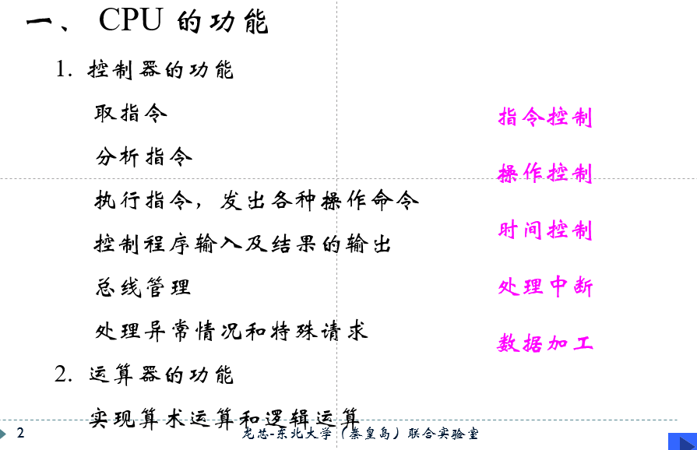

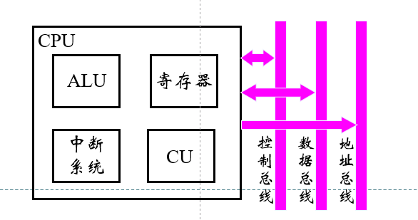

ALU：实现算术和逻辑运算

寄存器：存放操作数

CU：发出各种操作命令序列的控制部件

中断系统：处理异常情况和特殊请求

* 一个完整的指令周期包含哪些CPU工作周期？中断周期前和中断周期后各是CPU的什么工作周期？DMA周期前和后各是CPU的什么周期？

取指周期、间址周期、执行周期、中断周期。

中断周期前是执行周期，中断周期后是取指周期。

DMA周期前可以是取指周期、执行（存取数）周期或者中断周期，DMA周期后也可以是取指周期、执行（存取数）周期或者中断周期，总之，DMA周期前后都是存取周期。

* 指令周期、时钟周期、机器周期，及其相互关系

指令周期：指取出并执行完一条指令所需的时间。

机器周期：所有指令执行过程中的一个基准时间，以 **访问一次存储器** 的时间为基准，或以完成 **最复杂** 指令功能的时间为准。

时钟周期：时钟周期是控制计算机操作的最小单位时间，用时钟周期控制产生一个或几个微操作命令。

*若指令字长 = 存储字长 取指周期 = 机器周期*

* 试比较同步控制、异步控制和联合控制的区别

同步控制是指任何一条指令或指令中任何一个微操作的执行都是**事先确定**的，并且都受同一基准时标的**时序信号所控制**的方式。

异步控制无基准时标信号，微操作的时序是由专门的**应答线路**控制，即控制单元发出执行某一微操作的控制信号后，等待执行部件完成了该操作后发回“回答”或“结束”信号，再开始新的微操作。

联合控制是同步控制和异步控制相结合的方式，即大多数操作（如CPU内部各操作）在同步时序信号的控制下进行，少数时间难以确定的微操作（如涉及I/O操作）采用异步控制。

* 解释概念：组合逻辑控制单元和微程序控制单元，机器语言程序和微程序，机器指令和微指令，微指令和毫微指令，微操作命令和微操作，主存储器和控制存储器，MAR和CMAR，串行微程序设计和并行微程序设计，水平型微指令和垂直型微指令，静态微程序设计和动态微程序设计。

(1)机器指令由“0/1”代码组成，能被机器直接识别。机器指令可**由有序微指令组成的微程序来解释**，微程序也由“0/1”代码组成，能被机器直接识别。

（2）组合逻辑控制单元通过**组合逻辑电路的硬布线**的方式设计的控制单元；微程序控制单元采用微程序设计方法，**使用存储逻辑，在控存中存储微指令**。

（3）水平型微指令一次能定义并执行多个**并行**操作，分为操作控制字段和下址字段，操作控制字段编码操作控制信号。垂直型微指令采用**类似机器指令**操作码的方式。在微指令中设置**微操作码**字段，由微操作码字段规定为操作等功能。

（4）主设备是能够获得总线控制权的设备，从设备指被总线主设备访问的设备，只能响应从总线主设备发过来的各种总线命令。

静态：微程序无须改变，采用**ROM**，动态采用微指令和微程序改变机器指令，有利于仿真，采用**EPROM**